Comparação de indicadores de fertilidade em área com três anos de práticas de manejo agroecológico

Marcos Paulo do Carmo Martins¹(mpdocarmo@hotmail.com), Daniel Mundim Porto Pena¹, Luiz Fernando Horácio Junior¹, Ana Carolina Silva Siquieroli², Adriane de Andrade Silva¹; Bruno Nery Fernandes Vasconcelos¹

¹Instituto de Ciências Agrárias, UFU, Monte Carmelo, Minas Gerais; ²Instituto de Biotecnologia, UFU, Monte Carmelo, Minas Gerais.

RESUMO: O sistema de produção agroecológico desenvolvido na área do presente estudo baseia-se na implementação de princípios tais como biodiversidade e ciclagem de nutrientes, priorizando assim a produção de biomassa no próprio agrossistema , afim de efetuar a cobertura morta do solo, além do plantio de adubos verdes, da rotação de culturas e a aplicação de esterco animal. A propriedade está localizada no município de Romaria-MG e é acompanhada desde 2016 pelo Centro de Incubação de Empreendimentos Populares Solidários (CIEPS) da UFU. O CIEPS auxiliou o processo de transição agroecológica da propriedade, obtendo a certificação pelo Ministério da Agricultura, Pecuária e Abastecimento, de propriedade familiar orgânica, vinculada à uma Organização de Controle Social do Núcleo de Agroecologia do Cerrado Mineiro (NACEM) obtida em março de 2018. O presente estudo objetivou avaliar as características químicas do solo da área cultivada com hortaliças na propriedade, no período de 2016 a 2018. Os resultados indicam elevações na soma de bases, saturação por bases e pH, não havendo alteração significativa no teor de matéria orgânica. A partir dos resultados é possível afirmar que o manejo agroecológico proporcionou melhoria significativa nas características químicas do solo, indicando que as práticas agroecológicas efetuadas promoveram uma mudança expressiva na disponibilidade de nutrientes do solo, levando este do status de solo distrófico para um solo eutrófico.

Palavras-chave: Agricultura familiar, agricultura orgânica, fertilidade.

INTRODUÇÃO

Os modelos convencionais de agrossistemas de alta produtividade consideram o solo apenas como meio de crescimento e sustentação das plantas e, nessa perspectiva, sempre há ênfase no preparo de condições ótimas como leito para as sementes e mudas de determinadas culturas. Dessa forma, muitas das vezes é necessária a modificação radical das condições naturais do solo que geralmente resulta em sua degradação através de processos de erosão, compactação, perda de matéria orgânica, salinização entre outros (FEIDEN, 2001).
No manejo agroecológico do solo busca-se uma visão integrada das propriedades físicas, químicas e biológicas do solo, visando atender não apenas às necessidades de uma única cultura, mas buscando um processo de regeneração do solo e do agroecossitema, termo empregado para um ecossistema modificado e gerido socialmente para atendimento das necessidades humanas (ZAMBERLAM; FONCHETI, 2012).
Segundo Zonta et al. (2012) o uso adequado do solo é fundamental para sua conservação. O planejamento de conservação do solo visa otimizar a produtividade das terras agrícolas através de um sistema de exploração racional que assegure a sua capacidade produtiva ao longo do tempo, por meio de práticas como cobertura morta, ciclagem de nutrientes, barreiras vivas no contorno da área, adubação verde, rotação de culturas, adubação orgânica, entre outros.
O estudo objetivou verificar a eficácia das técnicas agroecológicas de manejo do solo, aplicadas em uma área de pastagem degradada pela atividade pecuária que passou pelo processo de transição agroecológica com o cultivo de olerícolas, através da comparação de análises químicas do solo nos momentos inicial e após a consolidação do agroecossistema.

MATERIAL E MÉTODOS

A área cultivada em sistema agroecológico está localizada no município de Romaria-MG, a uma altitude de 930 m e foi implementada em 2016, após consecutivos anos de exploração com pastagem. As práticas agroecológicas adotadas foram compostas pela importação de esterco bovino, reciclagem de biomassa oriunda de podas de árvores, capineiras e restos de cultura, uso da cobertura morta formada por palhada e serapilheira de mata nativa (cerrado), inoculação de Microorganismos Eficientes (E.M.), rotação de culturas, adubação verde e outras práticas que promovem a reciclagem de nutrientes e aumentam a microbiota do solo.
As culturas principais dos sistemas são as olerícolas, com rotação de espécies durante todo o ano. Uma análise química de solo foi realizada no momento inicial de implantação da área, sendo um marco inicial de utilização das práticas de manejo agroecológico. Após 3 anos outra outra coleta de solo e respectiva análise foram efetuadas para acompanhamento evolutivo de parâmetros químicos de rotina que compõe o laudo – Matéria orgânica, pH, P, K, Ca, Mg, Capacidade de Troca de Cátions (CTC), Soma de Bases (SB) e Saturação por Bases (V %) (EMBRAPA, 2009).

RESULTADOS E DISCUSSÃO

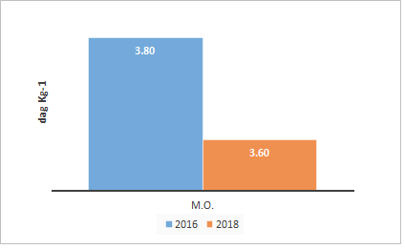
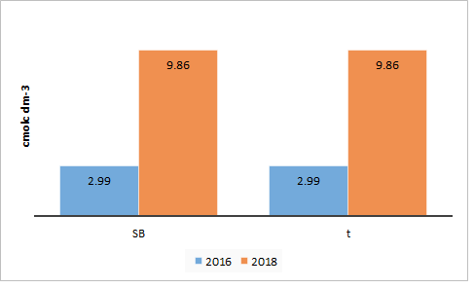
Os teores de Matéria Orgânica (M.O) (Figura 1A) não apresentaram alteração significativa no período avaliado, de forma que o valor obtido na amostra inicial foi mantido nos anos subsequentes. Este fato não era esperado visto que como hipótese inicial esperava-se um incremento nos teores de M.O.

A
B

Figura 1. A: Teores de Matéria Orgânica (M.O.) no solo. B: Soma de Bases (SB) e Capacidade de Troca de Cátions (CTC).

A CTC consiste na soma das cargas negativas nas partículas coloidais do solo (fração argila e matéria orgânica) retendo os cátions, tais como cálcio (Ca²⁺), magnésio (Mg²⁺), potássio (K⁺), sódio (Na⁺), alumínio (Al³⁺) e hidrogênio (H⁺). Visto que a mineralogia predominante dos solos avaliados é composta por minerais que apresentam baixa presença de cargas negativas, como óxidos de Ferro e Alumínio e Caulinitas, A principal forma de elevação da CTC é através da incorporação de M.O ao solo. Como demonstrado na Figura 1B, houve considerável aumento da CTC no período observado, embora não tenha ocorrido um acréscimo no teor de MO do solo mensurado. Este fato pode se relacionar com a qualidade de matéria orgânica que vem sendo trabalhada em um sistema de ciclagem mais eficiente

A Soma de Bases (SB) saltou para um nível 230% maior durante o intervalo analisado, proporcionando expressivo aumento dos níveis de nutrientes, alcançando o valor de 9,86 cmol_{c} dm⁻³.

As bases K⁺, Ca²⁺ e Mg²⁺ tiveram seus teores elevados apresentando incrementos de 584 %, 171 % e 309 % (Figura 2).

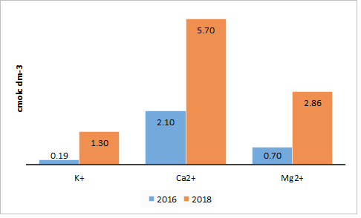

Figura 2. Teores de K⁺, Ca²⁺ e Mg²⁺.

A elevação nos teores das bases K⁺, Ca²⁺ e Mg²⁺ ocasionou o aumentou a Saturação por Bases (V %) (figura 3A) alterando a classificação de distrófico para eutrófico. (Checar configuração, formatação dos gráficos, associados aos títulos de figura)

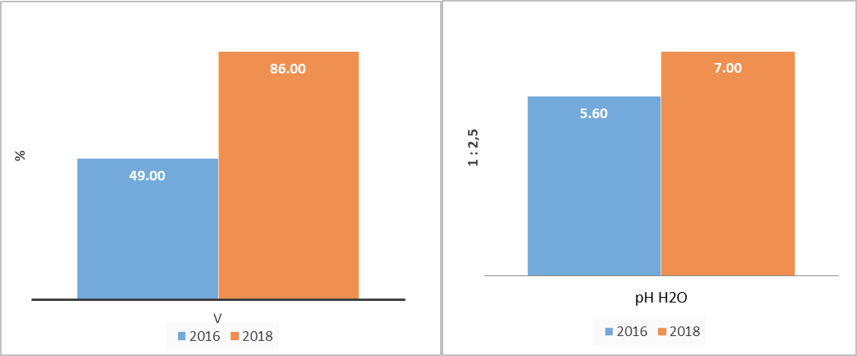
A
B

Figura 3. A: Índices de Saturação por Bases. B: Valor de pH em H₂O.

O pH foi elevado significativamente (Figura 3B) alcançando a neutralidade e saindo da faixa ótima recomendada para o cultivo de olerícolas (5,5 e 6,5), indicando que ações de manejo precisam ser adotadas para que retorne a faixa ideal.

CONCLUSÕES

As alterações observadas neste trabalho permitem concluir que o manejo agroecológico no solo altera positivamente os parâmetros químicos de forma significativa, principalmente pela reciclagem constante dos nutrientes proporcionada pela incorporação de biomassa vegetal e esterco animal bovino. Trabalhos futuros são necessários no intuito de equalizar a incorporação de M.O. com a estabilização do pH em níveis ótimos, visando potencializar a CTC.

REFERÊNCIAS

FEIDEN, A. Conceitos e princípios para o manejo ecológico do solo. Agrobiologia, dez. Seropédica: Embrapa, 2001.

ZAMBERLAN, J.; FRONCHETI, A. Agroecologia: caminho de preservação do agricultor e do meio ambiente. Petrópolis, RJ: Vozes, 2012.

ZONTA, J. H. et al. Práticas de conservação de solo e água. Campina Grande: Embrapa Algodão, 2012. (Embrapa Algodão. Circular Técnica, 133)

